Лабораторная работа №3

Математические основы защиты информации и информационной безопасности

Данилова Анастасия Сергеевна

Содержание

Цель работы 1

Задание 1

Теоретическое введение 1

Выполнение лабораторной работы 2

Выводы 2

Список литературы 2

# Цель работы

Изучить шифрование гаммированием, реализовать алгоритм шифрования гаммированием конечной гаммой на языке программирования Julia.

# Задание

* Изучить теоретическую часть о шифровании гаммированием
* Реализовать алгоритм шифрования гаммированием конечной гаммой

# Теоретическое введение

**Гаммирование** - процедура наложения при помощи некоторой функции F на исходный текст гаммы шифра, т.е. псевдослучайной последовательности (ПСП) с выходов генератора G. Псевдослучайная последовательность по своим статистическим свойствам неотличима от случайной последовательности, но является детерминированной, т.е. известен алгоритм ее формирования. Чаще обычно в качестве функции F берется операция поразрядного сложения по модулю два или по модулю N (N - число букв алфавита открытого текста).

Ниже представлена схема, которая называется гаммированием

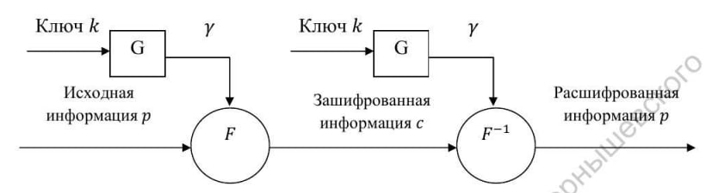

Гаммирование

Стойкость шифров, основанных на процедуре гаммирования, зависит от характеристик гаммы - длины и равномерности распределения вероятностей появления знаков гаммы. При использовании генератора ПСП получаем бесконечную гамму. Однако, возможен режим шифрования конечной гаммы. В роли конечной гаммы может выступать фраза. Как и ранее, используется алфавитный порядок букв, т.е. буква «а» имеет порядковый номер 1, «б» - 2 и т.д.

# Выполнение лабораторной работы

Итак, реализуем схему шифрования и дешифрования текста, используя ключ-гамму:

Функция encrypt принимает на вход исходный текст и гамму-ключ и возвращает зашифрованный текст:

- Она преобразует исходный текст в массив числовых кодов   
- Затем шифрует каждый символ текста, используя соответствующий символ из гаммы-ключа   
- Шифрование производится путем сложения числовых кодов символа текста и символа гаммы по модулю 32   
- Полученные символы объединяются в единую строку

Функция decrypt принимает на вход зашифрованный текст и гамму-ключ и возвращает расшифрованный текст:   
- Она проходит по каждому символу зашифрованного текста   
- Для каждого символа производится вычитание числового кода соответствующего символа гаммы-ключа по модулю 32   
- Полученные символы объединяются в одну строку

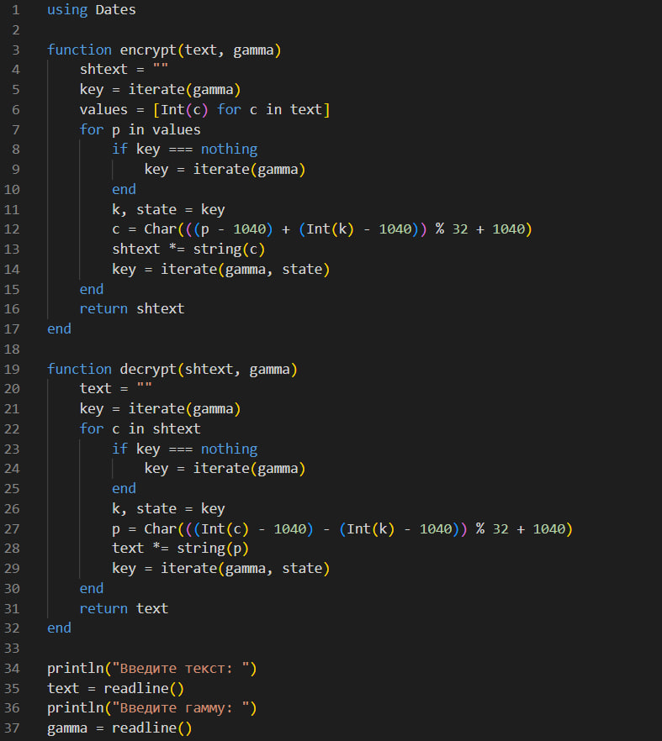

Программа

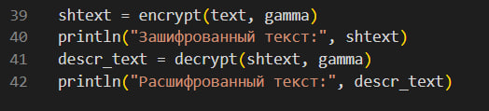

Программа

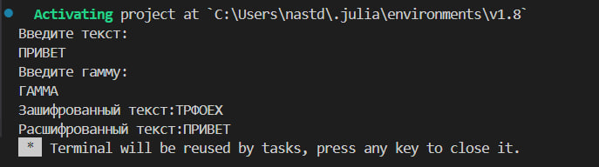

Результат

# Выводы

Мы изучили шифрование гаммированием, а также реализовали алгоритм шифрования гаммированием конечной гаммой на языке программирования Julia.

# Список литературы

1. Mathematics // Julia URL: https://docs.julialang.org/en/v1/base/math/